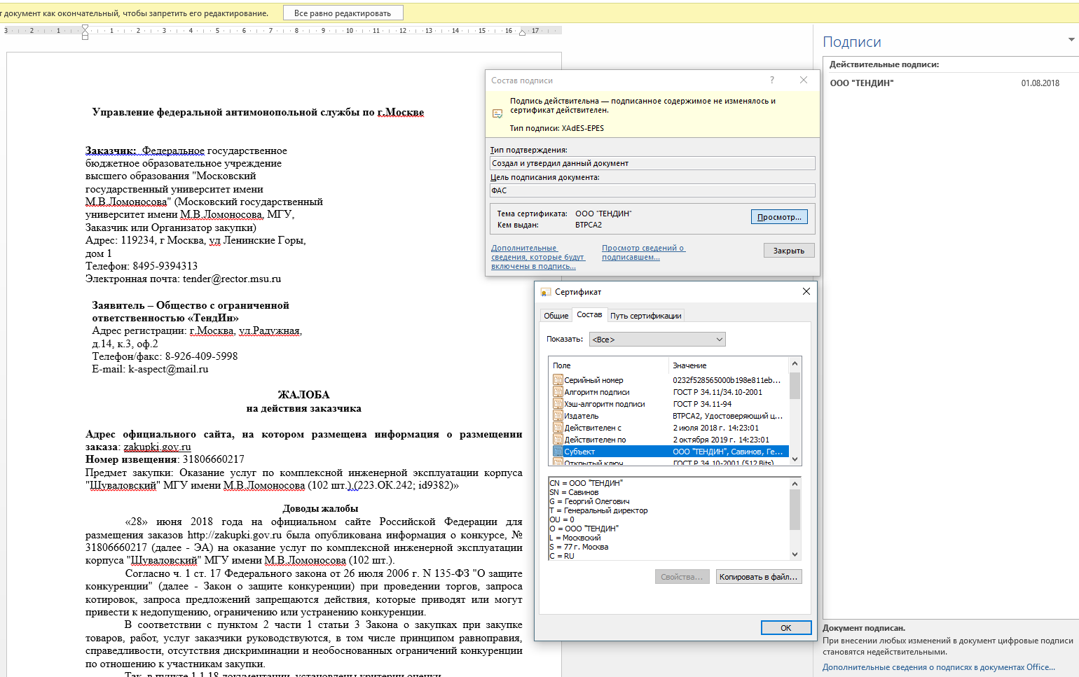
Управление федеральной антимонопольной службы по г.Москве

Заказчик: Федеральное государственное бюджетное образовательное учреждение высшего образования "Московский государственный университет имени М.В.Ломоносова" (Московский государственный университет имени М.В.Ломоносова, МГУ, Заказчик или Организатор закупки)
Адрес: 119234, г Москва, ул Ленинские Горы, дом 1
Телефон: 8495-9394313
Электронная почта: tender@rector.msu.ru

Заявитель – Общество с ограниченной ответственностью «ТендИн»
Адрес регистрации: г.Москва, ул.Радужная, д.14, к.3, оф.2
Телефон/факс: 8-926-409-5998
E-mail: k-aspect@mail.ru

ЖАЛОБА
на действия заказчика

Адрес официального сайта, на котором размещена информация о размещении заказа: zakupki.gov.ru
Номер извещения: 31806660217
Предмет закупки: Оказание услуг по комплексной инженерной эксплуатации корпуса "Шуваловский" МГУ имени М.В.Ломоносова (102 шт.).(223.ОК.242; id9382)»

Доводы жалобы
«28» июня 2018 года на официальном сайте Российской Федерации для размещения заказов http://zakupki.gov.ru была опубликована информация о конкурсе, № 31806660217 (далее - ЭА) на оказание услуг по комплексной инженерной эксплуатации корпуса "Шуваловский" МГУ имени М.В.Ломоносова (102 шт.).
Согласно ч. 1 ст. 17 Федерального закона от 26 июля 2006 г. N 135-ФЗ "О защите конкуренции" (далее - Закон о защите конкуренции) при проведении торгов, запроса котировок, запроса предложений запрещаются действия, которые приводят или могут привести к недопущению, ограничению или устранению конкуренции.
В соответствии с пунктом 2 части 1 статьи 3 Закона о закупках при закупке товаров, работ, услуг заказчики руководствуются, в том числе принципом равноправия, справедливости, отсутствия дискриминации и необоснованных ограничений конкуренции по отношению к участникам закупки.
Так, в пункте 1.1.18 документации, установлены критерии оценки.
Качество товара. Подкритерий №2.
Наименование критерия (показателя) оценки: качество товаров (качество работ, качество услуг)
Значимость критерия (показателя) в %: 50
Лучшее условие: наибольшее значение критерия оценки (показателя)
Предельно необходимое минимальное или максимальное количественное значение: не установлено
Порядок оценки (в т.ч. формула/шкала): Порядок оценки (в т.ч. формула/шкала): в составе заявки участника конкурса должны быть предоставлена копия свидетельства о регистрации электролаборатории на компанию участника (с перечнем разрешенных видов испытаний и измерений, предусмотренных Техническим заданием п.2.1.9.10, а именно:замер сопротивления изоляции, измерение сопротивления заземляющих устройств, проверка срабатывания устройств защитного отключения (УЗО), измерение полного сопротивления цепи «фаза-нуль»). Наличие данного свидетельства – 100 баллов, отсутствие – 0 баллов.
Порядок представления подтверждающих документов и сведений: Оценка производится по наличию копии свидетельства о регистрации электролаборатории на компанию участника (с перечнем разрешенных видов испытаний и измерений, предусмотренных Техническим заданием п.2.1.9.10).
Квалификация участник. Подкритерий №2.
Наименование критерия (показателя) оценки: квалификация трудовых ресурсов (руководителей и ключевых специалистов), предлагаемых для выполнения работ, оказания услуг
Значимость критерия (показателя) в %: 50
Лучшее условие: наибольшее значение критерия оценки (показателя)
Предельно необходимое минимальное или максимальное количественное значение: минимальное значение - 3 сотрудника
Порядок оценки (в т.ч. формула/шкала): Оценивается наличие квалифицированного персонала, соответствующего следующим требованиям:1 (Первый) Специалист:- высшее инженерно-техническое образование по ОКСО 140000 «Энергетика, энергетическое машиностроение и электротехника» или ОКСО 2.13.00.00 «Электро- и теплоэнергетика» - Опыт работы по направлению инженер-электрик не менее 3-х лет; 2 (Второй) Специалист:- высшее инженерно-техническое образование по ОКСО 140000 «Энергетика, энергетическое машиностроение и электротехника» или ОКСО 2.13.00.00 «Электро- и теплоэнергетика» - Опыт работы по направлению инженер-теплотехник не менее 3-х лет;3 (Третий) специалист:- высшее инженерно-техническое образование по ОКСО 210300 «Радиотехника» или ОКСО 2.11.00.00 «Электроника, радиотехника и системы связи» - Опыт работы по направлению инженер по слаботочным системам не менее 3-х лет; Расчет производится только по персоналу, который будет привлекаться для исполнения Договора. Если участником конкурса предложено значение равное или превышающее, установленные минимальные требования, представлены все подтверждающие документы, заявке по данному показателю, присваивается- 100 баллов. При отсутствии у участника конкурса специалистов, соответствующих установленным минимальным требованиям, и (или) подтверждающих документов; а также участнику, предложившему оказание услуг по предмету конкурса с привлечением меньшего состава специалистов заявке по данному показателю, присваивается - 0 баллов.
Порядок представления подтверждающих документов и сведений: В составе заявки участник предоставляет:- Копии дипломов о высшем инженерно-техническом образовании по требуемым специальностям. -Копии трудовых книжек (или трудовых договоров), подтверждающие опыт работы не менее 3-х лет по требуемому направлению.- Справка с перечнем вышеуказанных сотрудников, которые будут привлечены к исполнению договора, в случае победы в конкурсе
Считаем, что отсутствие у участника на момент подачи заявки указанных производственных мощностей и квалифицированного персонала, договоров и подтверждающих документов, не влияет на возможность надлежащего исполнения таким участником обязательств по договору, заключаемому по результатам Конкурса, поскольку такие производственные мощности и персонал могут быть привлечены участником закупки после подведения итогов закупки в случае признания такого участника победителем закупки, а напротив налагают дополнительные финансовые обязательства на участника закупки для целей принятия участия в Конкурсе.
Таким образом, действия Заказчика, установившего указанные критерии противоречат пункту 2 части 1 статьи 3 Закона о закупках и нарушают часть 1 статьи 2 Закона о закупках.

ПРОШУ:
1) Признать настоящую жалобу обоснованной.
2) Провести проверку документации ЭА.
3) Выдать предписание об устранении нарушений, изложенных в жалобе.
4) Приостановить проведение ЭА до рассмотрения жалобы.

Генеральный директор Савинов Г.О.

